**АИСТ**

**Газета Зимницкого сельского поселения Сафоновского района Смоленской области**

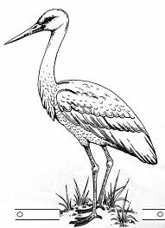

**№ 8 (12) 03 октября 2024 года бесплатно Интернет сайт: https://zimnitsa.admin-safonovo.ru**

Сегодня в номере

1. Постановление № 55 от 03.10.2024 «О признании утратившим силу».
2. Памятка населению по пожарной безопасности в осенний – зимний период.
3. Поздравление с Днем учителя.

АДМИНИСТРАЦИЯ ЗИМНИЦКОГО СЕЛЬСКОГО ПОСЕЛЕНИЯ САФОНОВСКОГО РАЙОНА СМОЛЕНСКОЙ ОБЛАСТИ

# ПОСТАНОВЛЕНИЕ

от 03.10.2024 № 55

О признании утратившим силу

На основании части 3 статьи 16 Федерального Закона № 44-ФЗ «О контрактной системе в сфере закупок товаров, работ, услуг для обеспечения государственных и муниципальных нужд», руководствуясь Уставом Зимницкого сельского поселения Сафоновского района Смоленской области, Администрация Зимницкого сельского поселения Сафоновского района Смоленской области

П О С Т А Н О В Л Я Е Т:

1. Считать утратившим силу постановление Администрации Зимницкого сельского поселения Сафоновского района Смоленской области от 14.08.2024 № 43 «Об утверждении Порядка формирования, утверждения и ведения плана-графика закупок товаров, работ, услуг для обеспечения нужд муниципального образования Зимницкого сельского поселения Сафоновского района Смоленской области».

2. Разместить настоящее Постановление на официальном сайте Администрации Зимницкого сельского поселения в телекоммуникационной сети Интернет.

3. Настоящее постановление вступает в силу с даты его официального опубликования.

4. Контроль за выполнением настоящего постановления оставляю за собой.

Глава муниципального образования Зимницкого сельского поселения Сафоновского района Смоленской области Бессонова М.В.

**Памятка населению по пожарной безопасности в осенний – зимний период.**

Осенью над многочисленными дачными участками и частными домами можно увидеть «растекающиеся» клубы дыма: обогрев домов печным отоплением, сжигание мусора, веток, картофельной ботвы. Однако сжигание может привести и к пожару, в том числе в лесах, примыкающих к дачным участкам, которые могут возникнуть именно из-за сжигания мусора.

Поэтому чтобы не случилось беды необходимо соблюдать правила пожарной безопасности:

- Перед началом отопительного сезона необходимо проверить исправность печи и дымохода.

- Не оставляйте без присмотра топящиеся печи, а также не поручайте надзор за ними малолетним детям.

- Не допускайте применение нескольких мощных электрических приборов одновременно, не оставляйте их без присмотра.

- Расположите включенные обогреватели, электрические плиты на безопасное расстояние от мебели и других сгораемых материалов.

- Не допускайте эксплуатации неисправных приборов, проводов с оголенными участками, плохими контактами в соединениях.

- Не допускайте хранение емкостей с горючими веществами в жилых помещениях, на чердаках, балконах и в подвалах. Газовые баллоны для снабжения газом бытовых газовых приборов располагайте вне зданий на расстоянии не ближе 5 м от входа в здание.

- Не разводите костры ближе 50 метров от зданий, строений, сооружений, а также лесов. По истечении надобности костёр должен быть тщательно засыпан землёй или залит водой;

- Очистите от сухой травы и мусора приусадебные и дачные участки, не бросайте не потушенные окурки и спички в траву;

- Не сжигайте сухую траву, листья и мусор, собрав его, упакуйте в мешки и сложите их в специально отведенных местах для дальнейшей утилизации;

- В условиях устойчивой сухой, жаркой и ветреной погоды или при получении штормового предупреждения запрещается разведение костров, проведение пожароопасных работ;

- Пресекайте детскую шалость с огнем, разъясните детям опасность игры с огнем;

*Внимание!*

В пожароопасный период воздержитесь от выезда на природу в лесные массивы! Если вы все-таки оказались в лесу категорически запрещается:

- Разводить костры, использовать мангалы, другие приспособления для приготовления пищи;

- Курить, бросать горящие спички, окурки, вытряхивать из курительных трубок горячую золу;

- Стрелять из оружия, использовать пиротехнические изделия;

- Оставлять в лесу промасленный или пропитанный бензином, керосином и иными горючими веществами обтирочный материал;

- Оставлять на освещенной солнцем лесной поляне бутылки, осколки стекла, другой мусор;

- выжигать траву, а также стерню на полях.

Лица, виновные в нарушении правил пожарной безопасности, в зависимости от характера нарушений и их последствий, несут дисциплинарную, административную или уголовную ответственность.

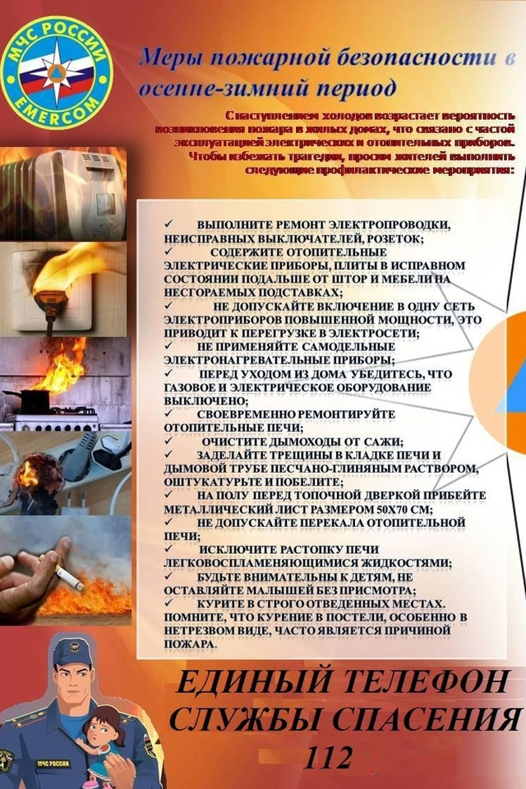

Каждый год в октябре в России отмечают День учителя. Роль учителя важна в каждой жизни — ведь именно педагог закладывает в ребенка не только необходимые для дальнейшего пути знания, но и вдохновение, мотивацию на саморазвитие и желание ставить цели и добиваться их. На протяжении обучения человек встречает разных наставников, и все они заслуживают благодарности за столь непростой труд. Именно поэтому и появилась ежегодная традиция отмечать День учителя.

Администрация Зимницкого сельского поселения Сафоновского района Смоленской области, Совет депутатов Зимницкого сельского поселения Сафоновского района Смоленской области поздравляют коллектив МБОУ «Алферовская ООШ» с профессиональным праздником и желают вам выдержки, мудрости и терпения. Пусть каждый день будет наполнен радостью и улыбками. Огромный вам земной поклон за ваш непростой и интересный труд. Только человек, искренне любящий свою работу, может трудиться в школе. Спасибо вам, что отдаете себя без остатка!

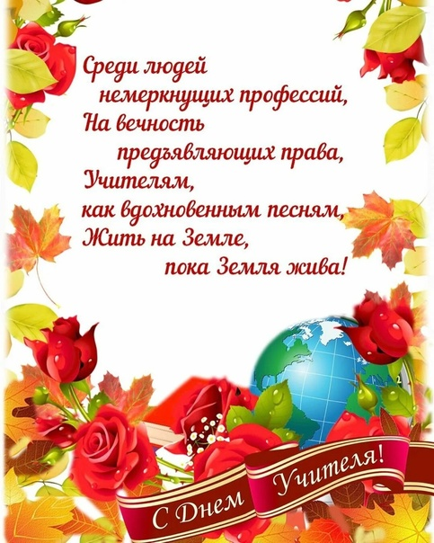

**«АИСТ»**

АДРЕС РЕДАКЦИИ И ИЗДАТЕЛЯ:

Администрация Зимницкого сельского поселения Сафоновского района Смоленской области

215530, п.Алферово, ул. Привокзальная, д.8

Сафоновский район Смоленская область

Телефон: 8 (48142) 7-66-33

Факс: 8 (48142) 7-66-33

Учредитель: Совет депутатов и

Администрация Зимницкого сельского поселения

Сафоновского района Смоленской области

Тираж- 10

Ответственный за издание: Бессонова М.В.

Ответственный за распространение: Саулин Д.А.